Bac 2024 Polynésie Jour 2 https://www.labolycee.org

EXERCICE 1 (9 points)
Suivi cinétique par conductimétrie de l’hydrolyse
du chlorure de tertiobutyle

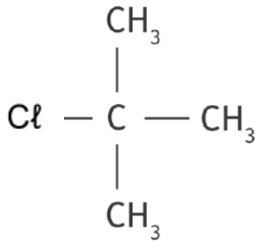
Le chlorure de tertiobutyle est un composé organique utilisé comme solvant pour les peintures ou comme intermédiaire dans la synthèse de certains parfums. Instable en solution aqueuse, celui-ci se décompose par hydrolyse en formant un alcool.

La molécule de
chlorure de tertiobutyle

L’objectif de cet exercice est de suivre l'évolution temporelle de l'hydrolyse du chlorure de tertiobutyle.

Suivi conductimétrique de l’hydrolyse du chlorure de tertiobutyle.

Lorsqu’une transformation chimique lente met en jeu une espèce ionique, la conductimétrie permet d’étudier sa cinétique.

Données :
- Le chlorure de tertiobutyle a pour formule (CH₃)₃C–Cℓ. Pour simplifier, il sera noté par la suite RCℓ où le groupe alkyle R représente (CH₃)₃C– ;
- L’équation de la réaction modélisant l’hydrolyse du chlorure de tertiobutyle est :
RCℓ(aq) + 2 H₂O(ℓ) → ROH(aq) + H₃O⁺(aq) + Cℓ– (aq)
- La valeur de la masse volumique ρ du chlorure de tertiobutyle : ρ = 0,850 g·mL^{–1} ;
- Tableau regroupant les masses molaires atomiques des atomes de carbone, d’hydrogène et de chlore :
Atomes | Carbone C | Hydrogène H | Chlore Cℓ
Masses molaires  en g·mol^{–1} | 12,0 | 1,00 | 35,5

Q1. Représenter la formule semi-développée de l’alcool ROH produit lors de l’hydrolyse du chlorure de tertiobutyle. Entourer et nommer le groupe caractéristique présent.

Pour réaliser l’étude cinétique de l’hydrolyse du chlorure de tertiobutyle, on met en œuvre le protocole suivant :
- Verser un volume V_{e} = 200 mL d’un mélange d’eau et de propanone dans un bécher ;
- Placer le bécher dans un cristallisoir rempli d’eau ;
- Installer une sonde conductimétrique et un dispositif d’agitation ;
- À l’aide d’une pipette jaugée, verser un volume V = 1,0 mL de chlorure de tertiobutyle dans le volume V_{e} et déclencher l’enregistrement à cet instant ;
- Mesurer la conductivité σ toutes les 5 minutes pendant environ 100 minutes en prenant soin de stopper l’agitation pendant les mesures.

La courbe représentant la variation de la conductivité σ en fonction du temps t est donnée figure 1.

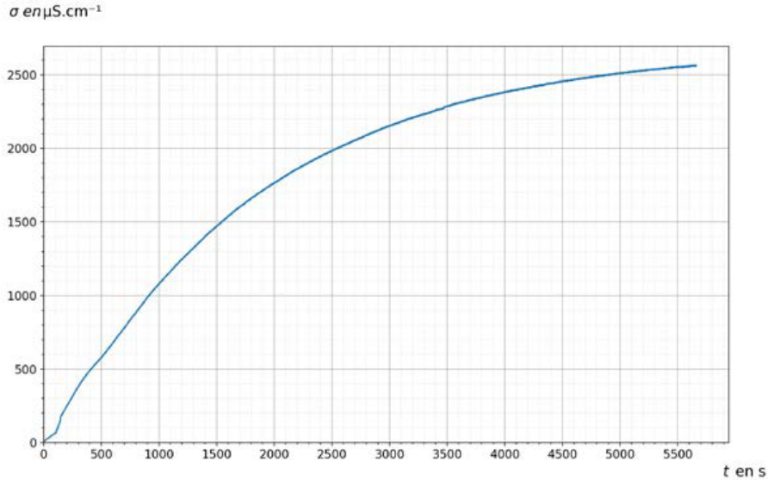
Figure 1. Représentation graphique des variations de la conductivité σ de la solution
en fonction du temps t.

Donnée :
- Loi de Kohlrausch donne, pour une solution diluée, l’expression de la conductivité σ :
$$σ=\sum_{i=1}^{n}{{}_{i}∙}\left[X_{i}\right]$$
avec λ_{i} la conductivité molaire ionique de l’ion X_{i} et [X_{i}] la concentration en quantité de matière de l’ion X_{i} .

Q2. À partir de la loi de Kohlrausch, exprimer la conductivité σ de la solution en fonction des concentrations en quantité de matière en ions oxonium H₃O⁺ et en ions chlorure Cℓ– respectivement notées [H₃O⁺] et [Cℓ–] et des conductivités molaires ioniques de chaque ion notées ${}_{H_{3}O^{+}}$ et ${}_{{Cl}^{-}}$.

Q3. En déduire une expression de σ en fonction de la concentration en quantité de matière en ions oxonium [H₃O⁺] et des conductivités molaires ioniques ${}_{H_{3}O^{+}}$ et ${}_{{Cl}^{-}}$.

Q4. À partir de l’expression établie à la question précédente, justifier qu’il est possible de réaliser un suivi cinétique par conductimétrie de l’hydrolyse du chlorure de tertiobutyle.

Q5. Calculer la valeur de la quantité de matière initiale de chlorure de tertiobutyle introduit notéen₀.

Q6. En déduire la valeur de la concentration en quantité de matière initiale en chlorure de tertiobutyle c₀ dans le mélange réalisé conformément au protocole.

Les courbes représentant la concentration en quantité de matière en chlorure de tertiobutyle [RCℓ] et la concentration en quantité de matière en ions oxonium [H₃O⁺] en fonction du temps t sont données figure 2.

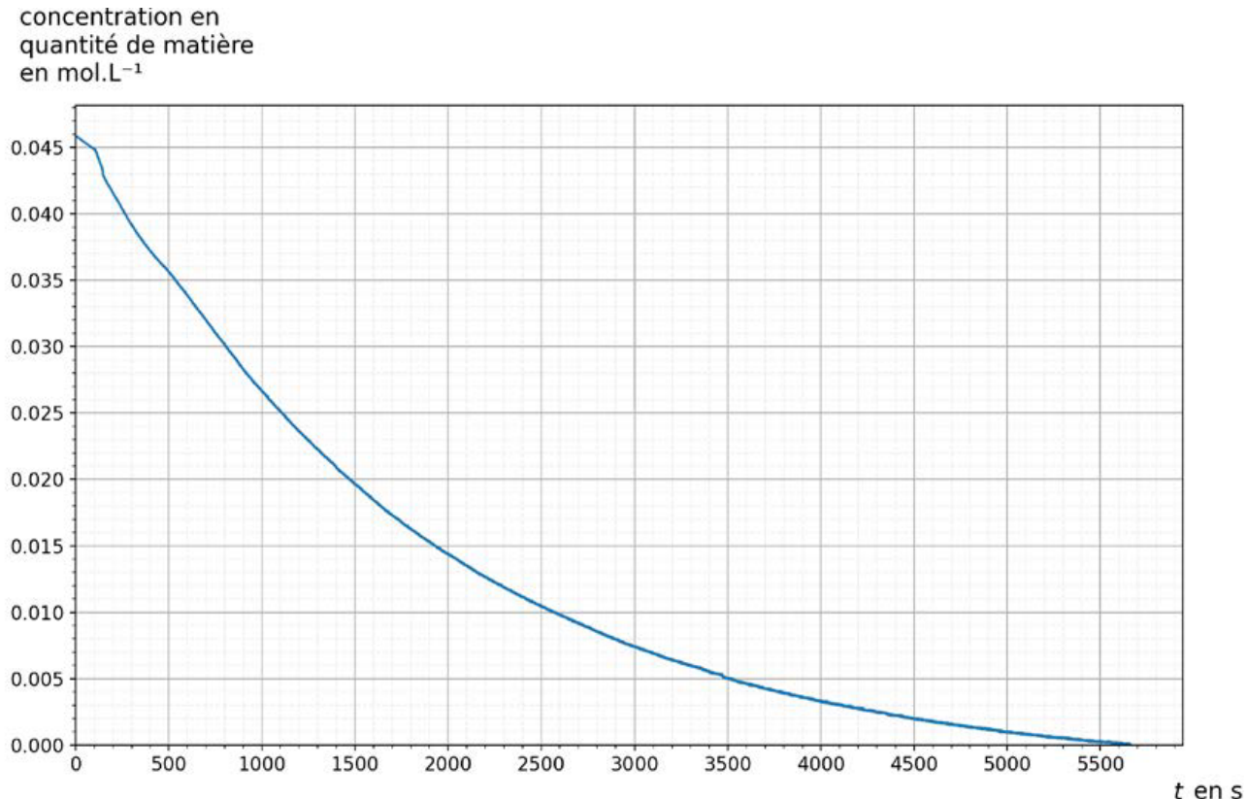
Courbe 1

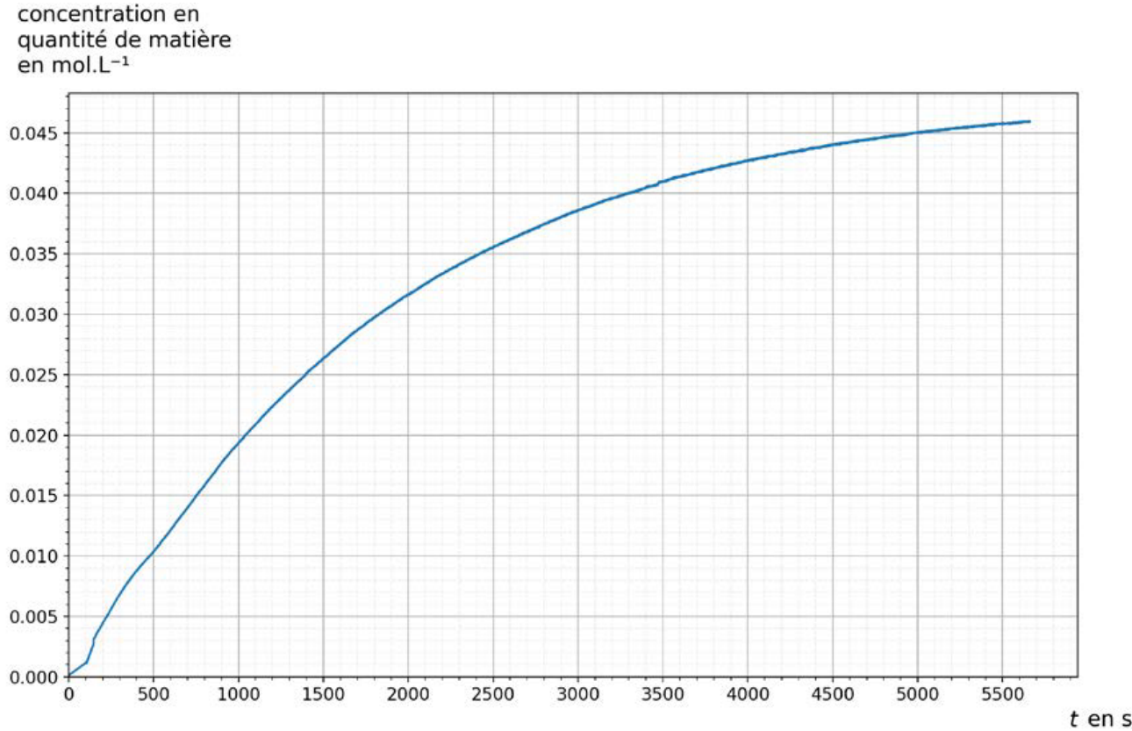
Courbe 2

Figure 2. Représentations graphiques des variations des concentrations en quantité
de matière [RCℓ] et [H₃O⁺] en fonction du temps.

Q7. Associer, en justifiant votre choix, chaque courbe 1 et 2 à chacune des espèces chimiques RCℓ et H₃O⁺.

Q8. À l’aide d’une des deux courbes, montrer que l’hydrolyse du chlorure de tertiobutyle est totale.

Q9. Définir le temps de demi-réaction noté t_{1/2} d’une transformation chimique.

Q10. Estimer graphiquement sa valeur t_{1/2} à l’aide d’une des deux courbes de la figure 2.

Loi de vitesse.

Q11. Donner l’expression de la vitesse volumique de disparition v_{RCℓ} du chlorure de tertiobutyle.

Q12. Indiquer qualitativement comment évolue la vitesse volumique de disparition du chlorure de tertiobutyle v_{RCℓ} au cours du temps en justifiant votre réponse.

Si la cinétique de la transformation est d’ordre 1 alors la vitesse volumique de disparition du chlorure de tertiobutyle peut également s’écrire : v_{RCℓ} (t) = k·[RCℓ]_{(t)} où k est une constante positive.

Q13. Donner l’allure de la courbe représentant la vitesse volumique de disparition du chlorure de tertiobutyle v_{RCℓ} en fonction de la concentration en chlorure de tertiobutyle [RCℓ] en sachant que la réaction suit une loi d’ordre 1.

Q14. Établir l’expression de l’équation différentielle du premier ordre vérifiée par [RCℓ](t).

La solution de l’équation différentielle est de la forme [RCℓ]_{(t)} = A · e^{–k·t}.

Q15. Déterminer la valeur de A à partir des conditions initiales de la transformation d’hydrolyse du chlorure de tertiobutyle.

Pour linéariser l’expression de la solution, on utilise la fonction logarithme népérien.
La courbe représentant le logarithme népérien de la concentration en chlorure de tertiobutyle ln[RCℓ] en fonction du temps t est donnée figure 3.

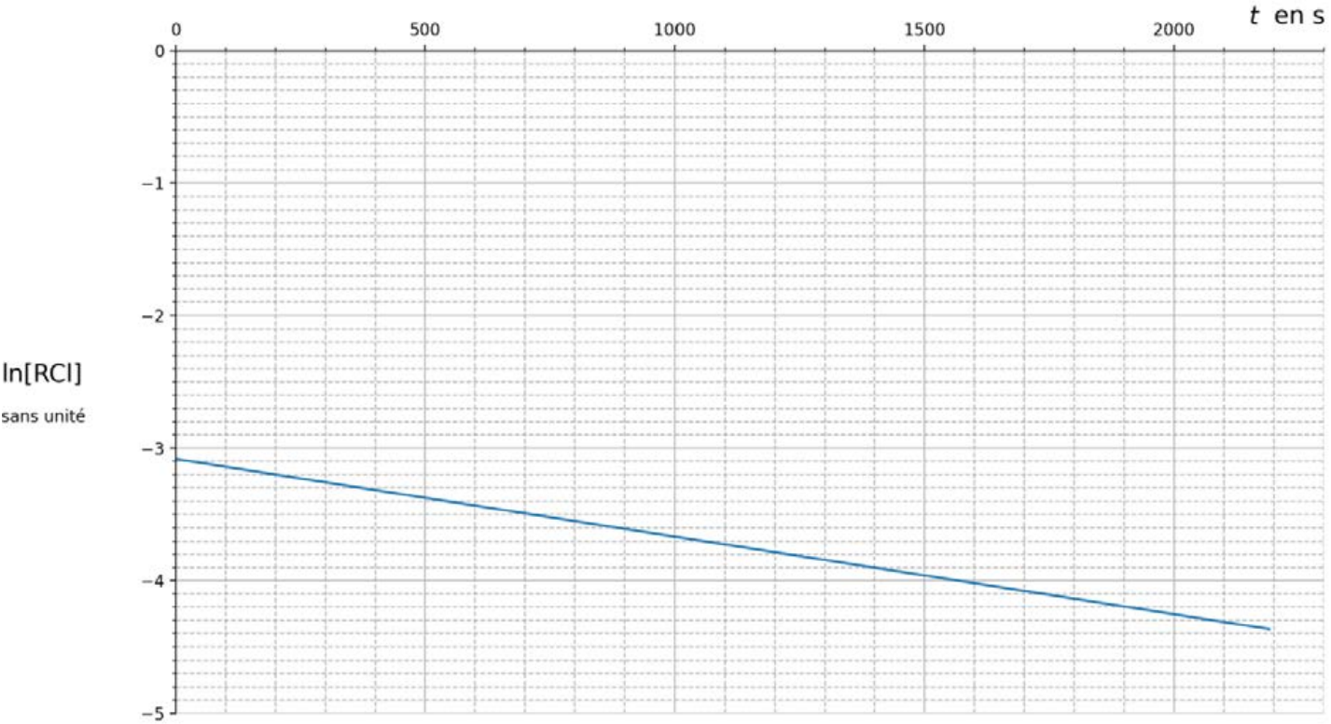

Figure 3. Représentation graphique des variations du logarithme népérien de la
concentration en chlorure de tertiobutyle ln[RCℓ] en fonction du temps t.

Q16. Calculer la valeur du coefficient directeur noté a de la droite obtenue.

Données :
- La valeur de k dans l’expression de la vitesse volumique de disparition du chlorure de tertiobutyle v_{RCℓ} (t) = k·[RCℓ]_{(t)} est k = -a ;
- Le temps de demi-réaction noté t_{1/2} s’exprime en fonction de k : $t_{1/2}=\frac{ln2}{k}$

Q17. À l’aide de l’expression précédente, calculer la valeur du temps de demi-réaction t_{1/2} et comparer à la valeur obtenue à la question Q10.

